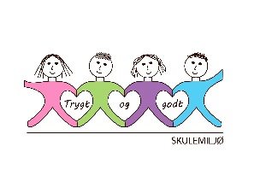
Vekeplan for 2. trinn Veke 5

Informasjon
Hei
Denne veka jobbar vi mellom anna med temaet «Hobbyar i klassen». Som vi skreiv sist veke hadde det vore fint å fått eit bilete av eleven som held på med hobbyen sin. Dersom de ikkje har sendt oss det, så er det fint om de gjer det heilt i starten av veka.
På fredag er det planleggingsdag og elevane har fri.

Ha ei fin veke!
Helsing lærarane på 2.trinn.

Dette jobbar vi med:
Norsk | Lesestrategi: BO blikk (bilete og overskrift).  Korte leseøkter  Tekst og bilete.  Leseforståing.  Hobbyar.
Matematikk | Tid: dag og månader  Klokka: analog og digital
Engelsk | Meals
Tema/ KRLE | Kva trur du på? Ulike religionar.  Livet før og no.
Sosial kompetanse | Tema: Familie
Kroppsøving/svømming | Arbeid med småreiskap, balløving og leikar.
VEKE 5
 | Til tysdag | Til onsdag | Til torsdag | Til fredag
 |  |  | Ta med skriveboka og matteboka. | PLANLEGGINGSDAG  Elevane har fri!
Lekser til: | Les s.30-31 i Kaleido lesebok. Svar på to av spørsmåla i skriveboka di. | Les s.30-31 i Kaleido lesebok. Svar på to av spørsmåla i skriveboka di. | Multi øvebok s. 56 Kan gjere: s. 57  Les s.30-31 i Kaleido lesebok. Svar på to av spørsmåla i skriveboka di.

a

